嘉義縣 三江 國民 小 學
110學年度雙語國家政策－口說英語展能樂學計畫
子計畫2-1：國民中小學英語日活動成果報告表
活動名稱 | 聖誕英語聯歡會 |  | 辦理日期 | 110.12.23(四)
辦理地點 | 視聽教室 |  | 參加人數 | 84
成果摘要-活動內容介紹及特色說明  (列點說明) | - 進行英語歌唱跳活動「Rain rain go away」、「I’m so happy」, 並邀請長輩與學生同樂。  - 練習常見食語的英語。  - 各班進行英語闖關活動。
檢討或建議事項 | 本校英語日活動配合聖誕節慶，讓學生可以在歡樂的氣氛中，進行英語歌唱跳、練習英語單字，並體驗西方節慶。
照片說明（4-10張）
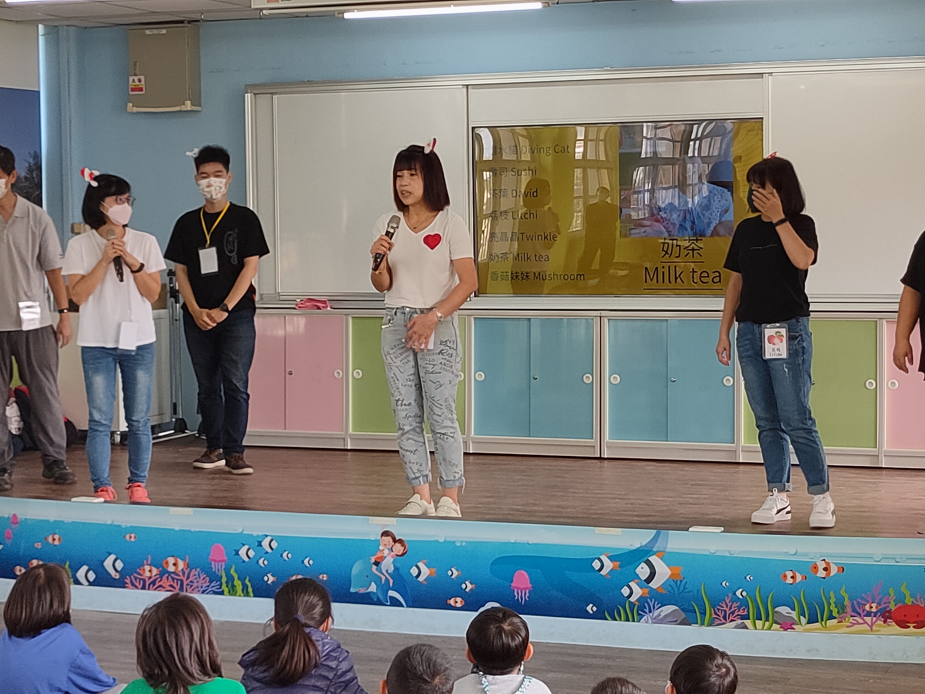 |  | 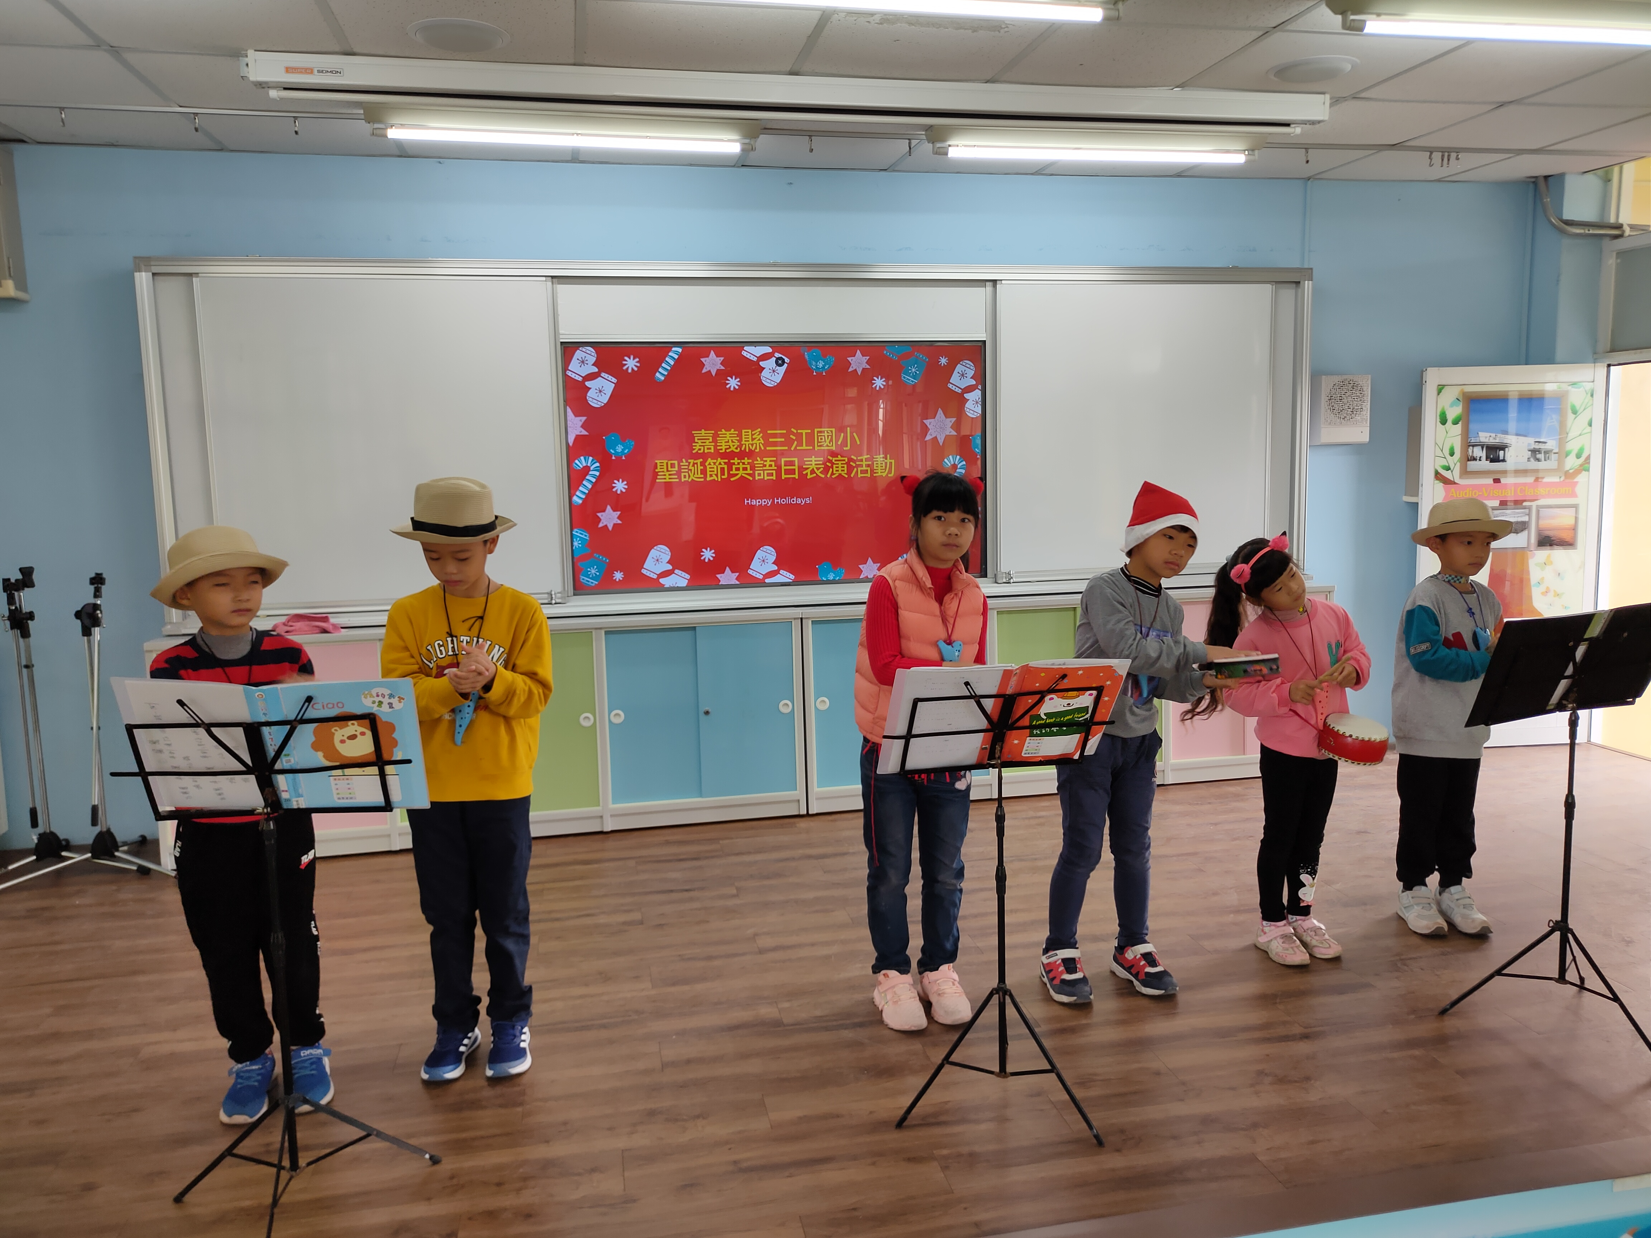
練習常見食物的英語「milk tea」 |  | 低年級學生進行才藝表演
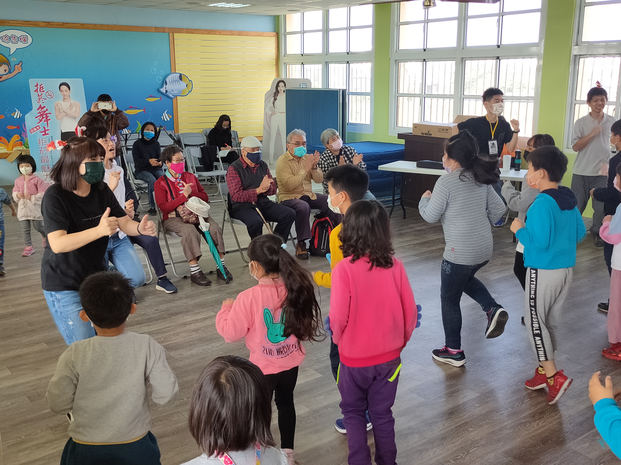 |  | 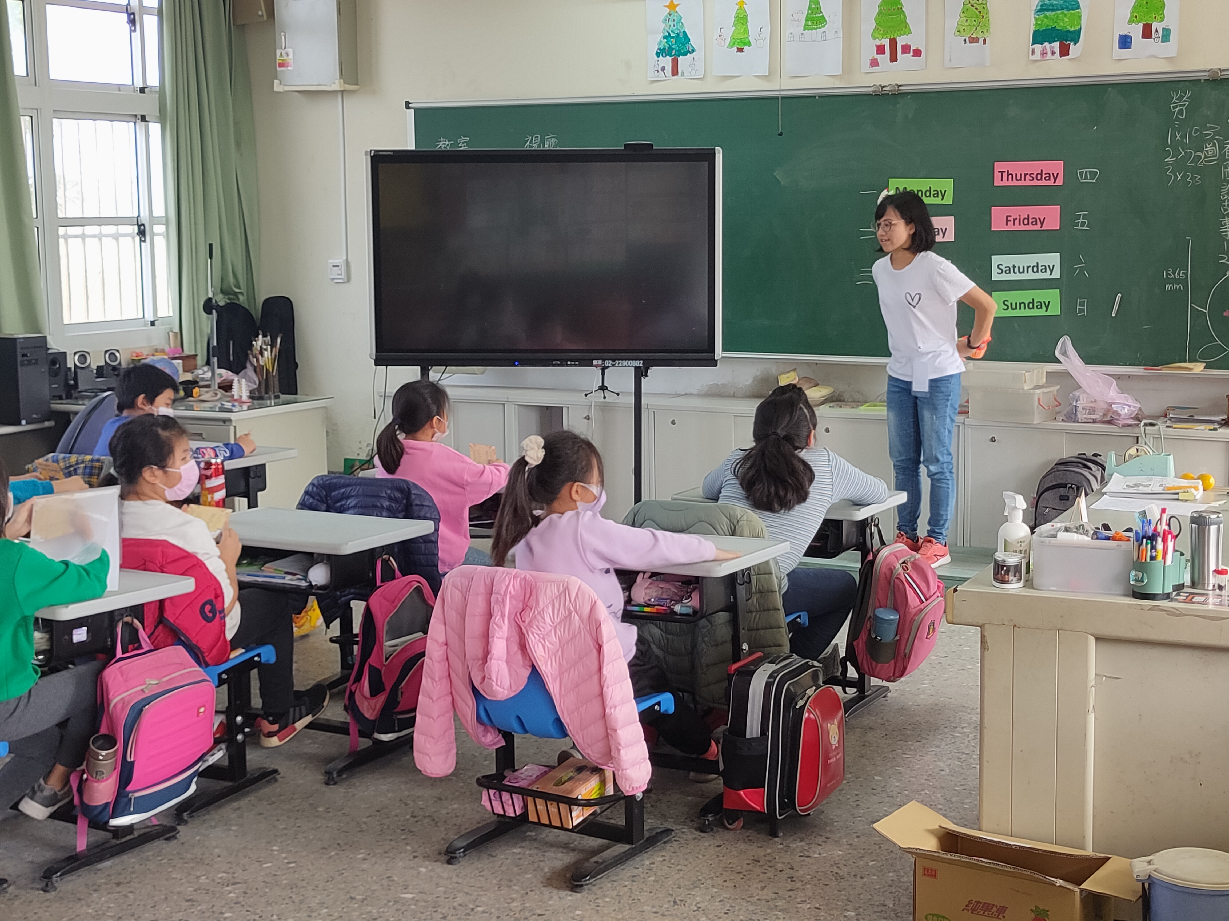
學生表演，邀請長輩與學生同樂 |  | 三年級進行星期英語單字挑戰
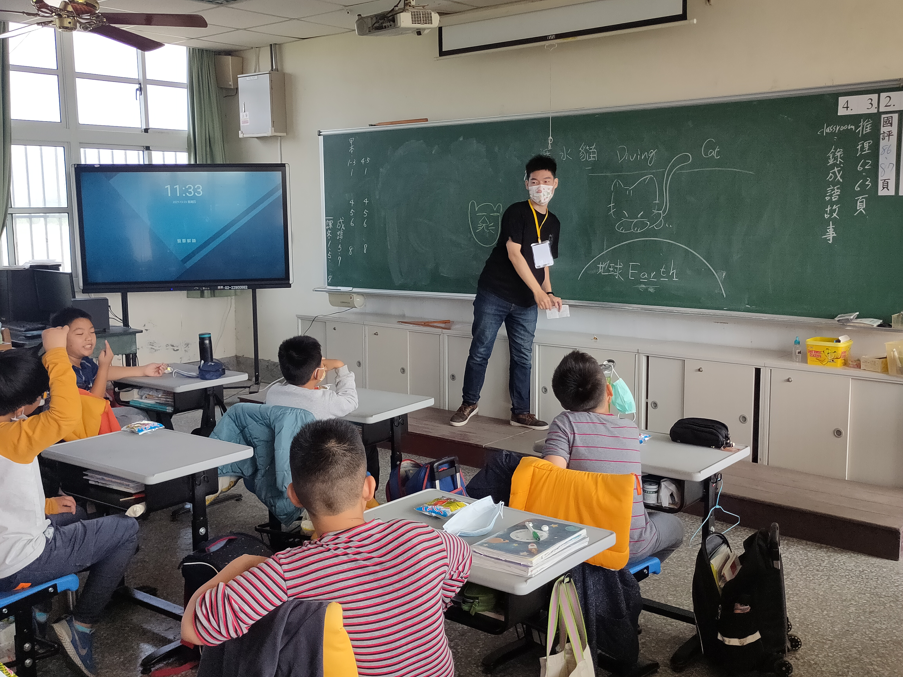 |  | 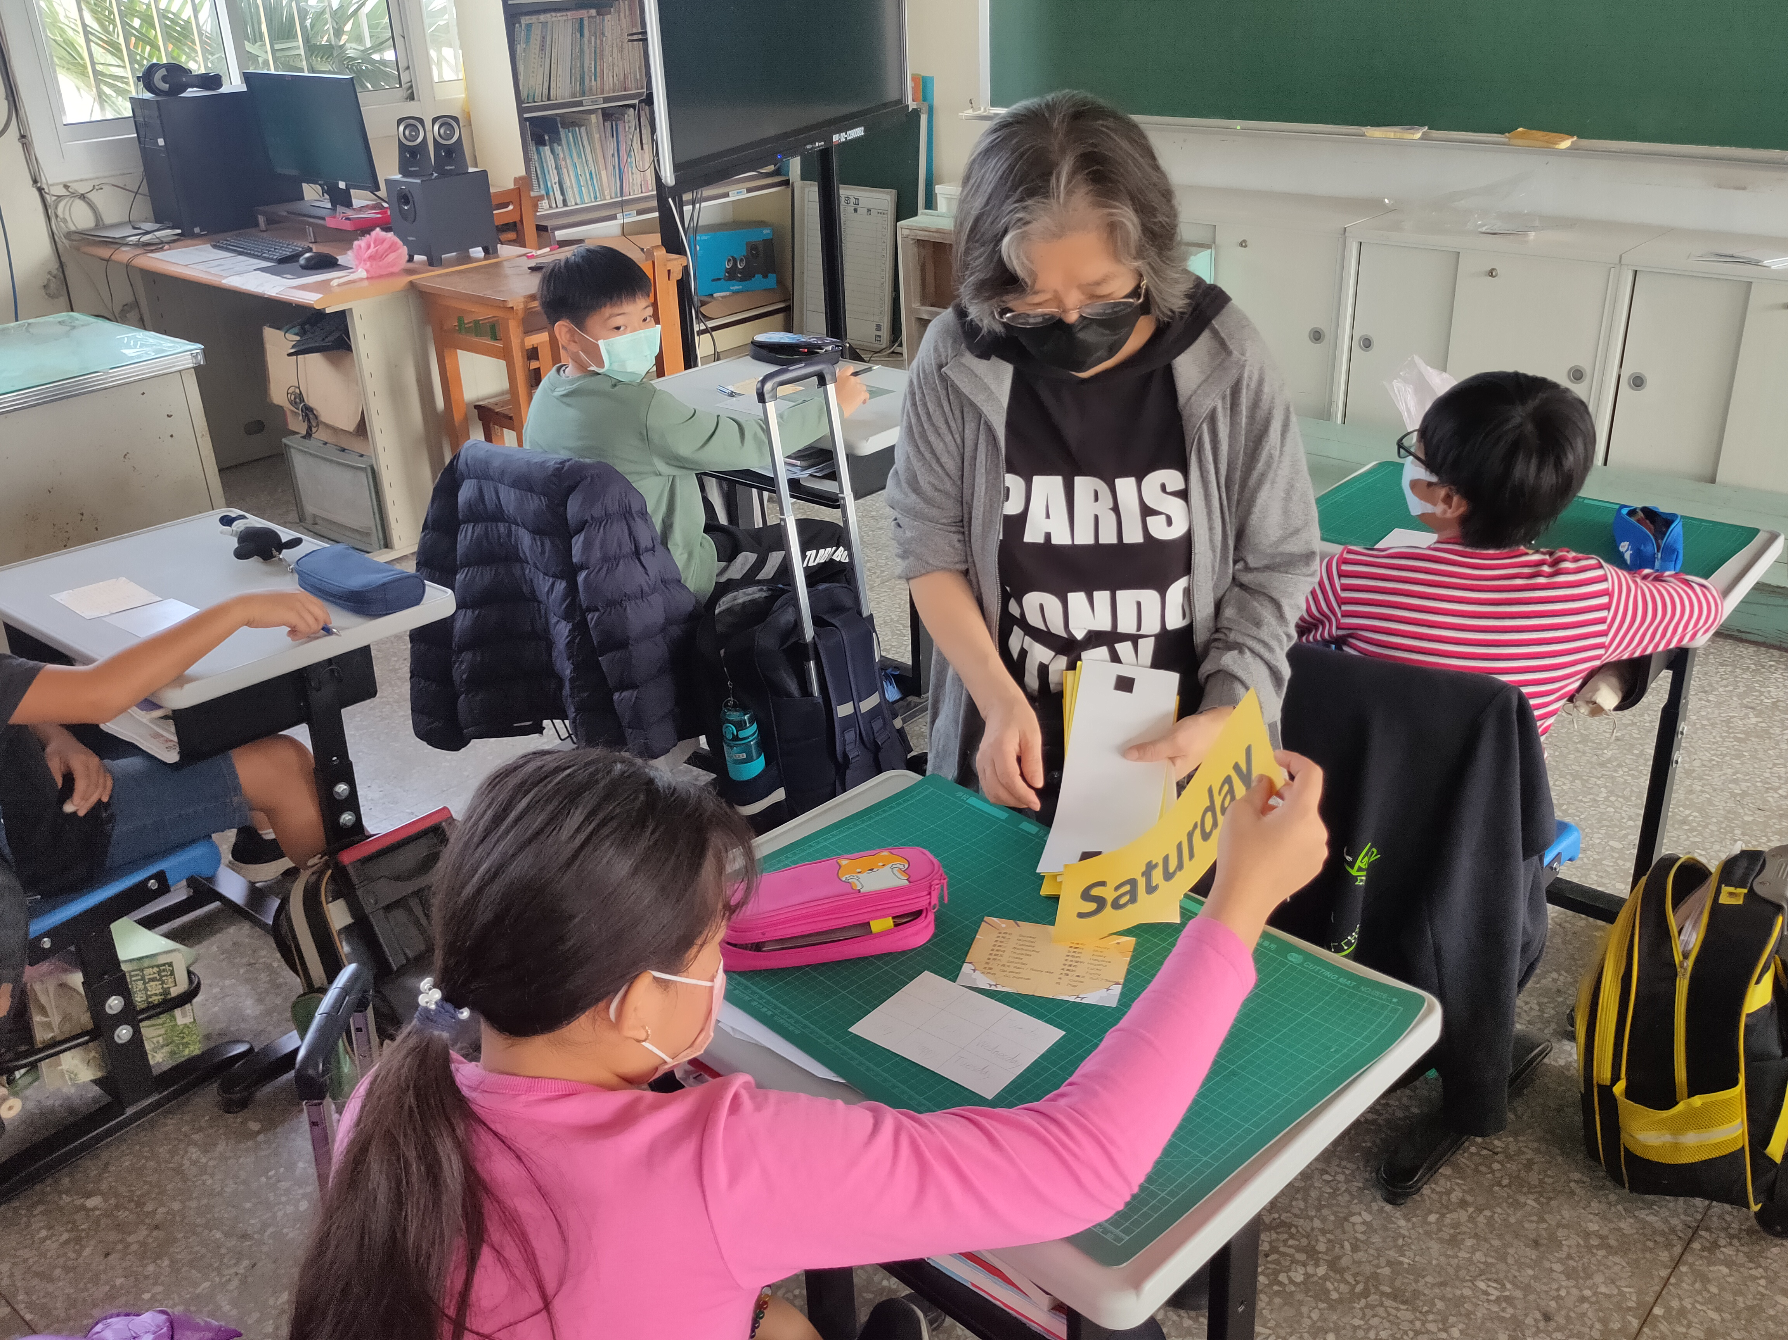
五年級進行英語拼字挑戰 |  | 六年級進行英語bingo遊戲
(表格不夠，請自行增列）

